Services aux Personnes - Puériculture
Et maintenant…
Septembre 21

INTRODUCTION
Afin de permettre à chaque élève de se situer par rapport aux essentiels définis l’année scolaire dernière et de se mettre en projet pour l’année scolaire 2021-2022, les propositions d’évaluation à visée diagnostique diffusées l’an dernier via le site FESeC.be, restent d’actualité.
Pour rappel, pour les options en schéma de passation et celles en CPU, les « essentiels » ont été organisés en fichiers Excel, sur base des épreuves sommatives (1 page Excel par SIPS ou 1 page Excel par épreuve CPU ; un fichier Excel par métier).
Utiliser ces mêmes fichiers pour une évaluation diagnostique en ce début d’année scolaire, permet une analyse des acquis de chaque élève, et notamment de s’assurer que les prérequis nécessaires pour les nouveaux apprentissages sont présents. Si ce n’est pas le cas, il faut veiller à les (ré)introduire.
De ce travail découle la planification de la suite du parcours d’apprentissage, ainsi que des stratégies de différenciation pédagogique, liées aux différents constats qui sont posés.
Il en résulte la planification :
- de séquences d’apprentissage destinées à l’ensemble de la classe ;
- de séquences d’apprentissage différenciées destinées à différents sous-groupes d’élèves ;
- de séquences d’apprentissage destinées à l’un ou l’autre élève en particulier.
Le secteur Services aux Personnes vous soumet un exemple concret pour :
- une option en Schéma de passation (SDP) ;
- une option en Certification par Unités (CPU) ;
- une option sans Certificat de Qualification (CQ).
Ces exemples illustrent le principe du travail proposé en ce mois de septembre. Ils sont transposables dans les autres options.
Dans un premier temps, le fichier en lien avec une option en Schéma de passation est mis en ligne. Suivront un document en lien avec une option en CPU et un autre en lien avec une option sans CQ.
Excellente année scolaire à tous et à chacun(e) !

PROPOSITION CONCRÈTE POUR UNE OPTION EN SCHÉMA DE PASSATION :
Secteur Services aux Personnes, OBG Puériculture-Puériculteur
Exemple pour l’EAC 2 SIPS « activité » : « Concevoir et réaliser les activités éducatives et socialisantes suscitant l’éveil de l’enfant (intervention de l’adulte, organisation de l’environnement (objets, aménagements), relation entre enfants, respect des interdits, …) et s’auto-évaluer ».
Sur le site FESeC, se trouvent les essentiels suivants :
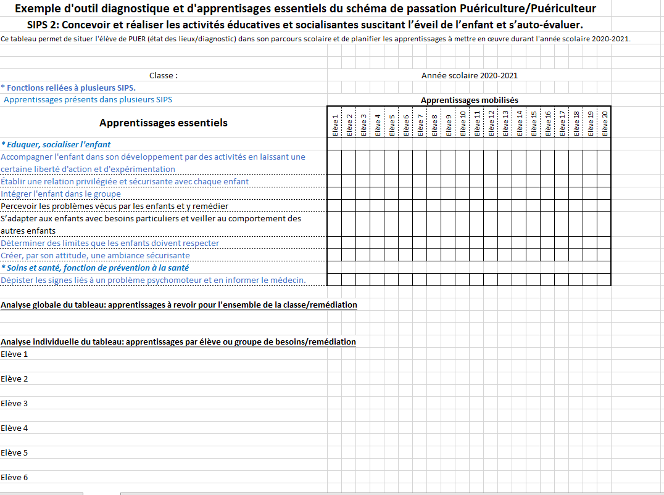

Ainsi, pour la SIPS « activité », l’élève doit réaliser les activités suivantes :
- Accompagner l'enfant dans son développement par des activités en laissant une certaine liberté d'action et d'expérimentation
- Établir une relation privilégiée et sécurisante avec chaque enfant
- Intégrer l'enfant dans le groupe
- Déterminer des limites que les enfants doivent respecter
- Créer, par son attitude, une ambiance sécurisante
- Dépister les signes liés à un problème psychomoteur et en informer le médecin
- Percevoir les problèmes vécus par les enfants et y remédier
- S’adapter aux enfants avec besoins particuliers et veiller au comportement des autres enfants
Les éléments en couleur bleue, sont des activités que l’élève exerce déjà et/ou exercera aussi dans d’autres SIPS. Ainsi, les synergies d’apprentissage entre cette SIPS et les autres sont très importantes (6 activités sur 8 se retrouvent dans au moins une autre SIPS). La planification des apprentissages de cette SIPS ne peut s’envisager sans en tenir compte ! En effet, les activités de l’enfant prenant place dans ses moments d’éveil, le repas (SIPS « repas et sommeil ») et les soins d’hygiène (SIPS « soins d’hygiène et de santé ») sont aussi des moments durant lesquels l’élève met en place des activités avec l’enfant (l’élève s’exerce ainsi aussi pour la SIPS « activité »).
L’activité « Intégrer l'enfant dans le groupe » est à relativiser en fonction de l’âge des enfants accueillis (avant l’âge de 3-4 ans, l’enfant ne comprend pas la notion de « partage »), de leur nombre et du type d’activité mis en place. « Ce qui importe, c’est le sens que l’enfant donne à l’activité pas (uniquement) celui que l’adulte a pensé pour lui. L’activité doit lui offrir un moment de plaisir, parfois partagé avec les autres enfants et/ou avec l’accueillant(e) ». Il ne s’agit pas de mettre en place une activité de groupe dans laquelle chaque enfant doit participer, mais bien, par exemple, de « créer un climat qui permet, suscite, valorise les interactions, la communication, la coopération entre les enfants » (à partir du moment où leur développement le permet), mais aussi de « respecter le besoin de l’enfant d’avoir des activités individuelles ».
Ce point d’attention montre que certaines compétences ne sont pas évaluables dans certains contextes- p.ex. comment susciter la coopération face à des nourrissons ? Pour autant la SIPS « activité » peut se dérouler auprès de nourrissons et être pensée pour susciter l’interaction. Avoir en tête la finalité du schéma de passation, peut être soutenant quand il s’agit de distinguer l’essentiel. In fine, tout membre d’un Jury de qualification se pose la question suivante pour la délivrance du CQ : « Ce jeune maitrise-t-il suffisamment les compétences du PF/PC pour être engagé par un employeur ? ».
Exemple de planification des apprentissages liés à la SIPS « activité »
Objectif final  (Tâche finale) | Concevoir et réaliser les activités éducatives et socialisantes suscitant l’éveil de l’enfant (intervention de l’adulte, organisation de l’environnement (objets, aménagements), relation entre enfants, respect des interdits, …) et s’auto-évaluer
Résultats attendus  (Inspirés des verbes opérateurs de la taxonomie de Bloom : ici )  De l’attendu le plus simple vers l’attendu le plus complexe | ✏️ Premier niveau (connaissance) :  - L’élève cite et définit les 3 familles d’activités pour le jeune enfant. Il identifie celle qui n’est pas recommandée en milieu d’accueil 0-6 ans. Il associe les points d’attention mis en évidence par l’ONE aux 2 familles d’activités en adéquation avec les possibilités de développement de l’enfant de 0 à 3 ans.  - À partir de la brochure ONE « Activité. Pour l’enfant : agir, découvrir, ressentir…seul ou à plusieurs…Tout est jeu ! », pour les axes suivants issus de la roue d’auto-évaluation des activités :  - Je favorise l’activité libre de chacun des enfants (page 7, 11 à 14)  - Je réfléchis l’aménagement de l’espace (pages 25, 26),  - Je réfléchis le choix des objets et des jouets (pages 27, 28, 31 à 35),  L’élève identifie, dans les pages référencées, les éléments qui influencent(influenceront) sa pratique en stage et en tant que futur professionnel.  - L’élève reproduit « avec ses mots » une définition d’enfant à besoins spécifiques ou particuliers.
✏️ Deuxième niveau (compréhension) :
- L’élève identifie la famille d’activité mise en place dans de courtes vidéos (et/ou en stage) et compare le rôle du puériculteur en fonction de l’activité.
- L’élève explique pourquoi l’activisme et/ou la surstimulation et l’activité dirigée ne sont pas recommandées.
- A l’aide de la brochure ONE sur l’inclusion, l’élève identifie les enfants pour lesquels la structuration de l’environnement d’accueil est importante.
- Lors d’un stage, accompagné et guidé par l’équipe, l’élève observe les différents moments d’éveil de l’enfant sur base de l’outil « repères pour l’observation des moments d’éveil ».
✏️ Troisième niveau (application) :
- Lors d’un stage, accompagné et guidé par l’équipe, l’élève aménage l’espace d’accueil.
- Lors d’un stage, accompagné et guidé par l’équipe, l’élève met à disposition des enfants des objets favorisant l’exploration, la créativité, le plaisir, l’imaginaire et le développement psychomoteur ; et il observera l’utilisation que l’enfant en fait.
✏️ Quatrième niveau (analyse)
Au cours d’une journée de stage, accompagné et guidé par l’équipe et/ou son maitre de stage, l’élève analyse l’utilisation de l’espace d’accueil et des jouets et objets par les enfants présents.
✏️Auto-évaluation
Sur base de la roue d’auto-évaluation des activités, en milieu et fin de stage, l’élève s’auto-évalue. Il ne remplit que les axes qu’il a travaillés :
- Je favorise l’activité libre de chacun des enfants
- Je réfléchis l’aménagement de l’espace
- Je réfléchis le choix des objets et des jouets
Une fois les attendus intermédiaires acquis, et les autres dimensions apprises (limites, cadre sécurisant…), il est envisageable de planifier la SIPS « activité ».
Chaque attendu intermédiaire nécessite la mise en place de tâche(s) d’apprentissage(s) et de tâche(s) d’évaluation formative au service de ces apprentissages.
Prenons l’exemple de l’attendu suivant : « L’élève identifie la famille d’activités mise en place dans de courtes vidéos (et/ou en stage) et compare le rôle du puériculteur en fonction de l’activité. »
Ce qui est demandé à l’élève
Dans les vidéos suivantes :
- Quelle famille d’activités est mise en place ?
- Quel est le rôle du puériculteur ?
Tu peux faire appel à ton expérience de stage pour compléter le rôle du puériculteur.
Évaluation formative au service des apprentissages
Après avoir laissé aux élèves un temps de réflexion individuelle, l’enseignant forme des duos. Sur base de cette répartition, les élèves se retrouvent deux par deux et confrontent leurs réponses.
Il importe de leur donner des indications pour communiquer au mieux en duo.
Ils réalisent ensuite une production commune, qui reprend leurs points d’accord et leurs points de désaccord. Cela peut être l’occasion d’utiliser le numérique. Si les élèves sont équipés d’un matériel numérique individuel, cette production commune peut être réalisée sur un fichier commun à déposer sur la plateforme de l’école, ou être écrite en ligne sur un fichier partagé entre le duo et l’enseignant (l’enseignant peut ainsi suivre en direct les productions et se rendre auprès du duo qui a besoin de soutien), ou encore chaque duo crée une diapositive sur Wooclap (l’enseignant génère un code Wooclap par duo).
Les élèves transmettent leur production en duo (un seul document/dia pour deux élèves) à leur enseignant qui les parcourt.
Remédiation – différenciation- approfondissement
La remédiation
Elle est a priori utile aux élèves qui ont des points de désaccord et/ou qui ont des réponses très lacunaires. En fonction du nombre d’élèves concernés, la remédiation sur base des points de désaccord/lacunes, peut être faite auprès de chaque duo individuellement, ou être proposée à l’ensemble des duos qui en ont besoin.
Dans ce cas, la remédiation peut prendre la forme d’une co-construction, en classe avec l’enseignant, d’une dia récapitulative sur Wooclap du « rôle du puériculteur dans la mise en place d’activités en milieu 0-6 ans » ; cette pratique requiert pour seul équipement :
    - un smartphone/élève et un ordinateur pour l’enseignant ;
    - un projecteur et un lieu de projection pour l’enseignant ;
    - et du wifi.
Cette dia co-construite lors de l’activité de remédiation, peut ensuite servir de synthèse et être conservée par l’ensemble de la classe.
Pour ceux qui préfèrent les cartes mentales, pourquoi ne pas co-construire une carte mentale sur les activités en milieu 0-6 ans, via MindMeister par exemple ?
L’approfondissement
Pour les duos où la remédiation ne s’avère pas nécessaire, l’enseignant peut complexifier la tâche en leur demandant de réfléchir aux activités extérieures : pourquoi aller à l’extérieur ? Qu’y faire ? Quels points d’attention ? Comment aménager le jardin du milieu d’accueil ou la cour des maternelles ? … L’enseignant peut soutenir leur réflexion sans être présent (car il est en remédiation avec les autres duos) en mettant à leur disposition des ressources, notamment des ressources numériques accessibles via un QR code. Par exemple :
Recrée ta cour ! Vitamine V(erte)

DERNIÈRE PRÉCISION
Comme précisé supra, beaucoup d’activités à réaliser lors de la SIPS « activité », sont communes à d’autres SIPS (mises en évidence par la couleur bleue). Ainsi, si l’élève présente des difficultés lors de la réalisation de la SIPS « activité », il est possible de lui proposer de la remédiation lors des apprentissages liés aux SIPS « repas et sommeil » et « soins d’hygiène et de santé » dans le cas où ces deux SIPS (ou l’une des deux) sont (est) programmée(s) ultérieurement. Cela dépendra aussi bien entendu de la source de son insuccès. Dans bon nombre de situations, les indicateurs non-acquis lors d’une SIPS sont à nouveau présents dans une autre SIPS, ce qui permet à l’élève de travailler à nouveau ces apprentissages et de progresser quant à cet indicateur.
Inversement, si l’élève a présenté des difficultés lors de la réalisation de la SIPS « repas et sommeil » et/ou « soins d’hygiène et de santé », et que la planification de l’école prévoit que la SIPS « activité » a lieu après ces deux SIPS, l’élève concerné peut profiter de la SIPS « activité » pour remédier à certaines difficultés en travaillant la mise en place d’activités lors des repas ou des soins d’hygiène et de santé. Il pourra ainsi à la fois s’exercer à la mise en place d’activités et rectifier ce qui posait problème lors des repas ou des soins d’hygiène et de santé.

ANNEXE :
Auto-évaluation proposée par l’ONE pour des professionnels en activité
Les attendus pour un élève en cours de formation et pour le CQ7 doivent être adaptés.
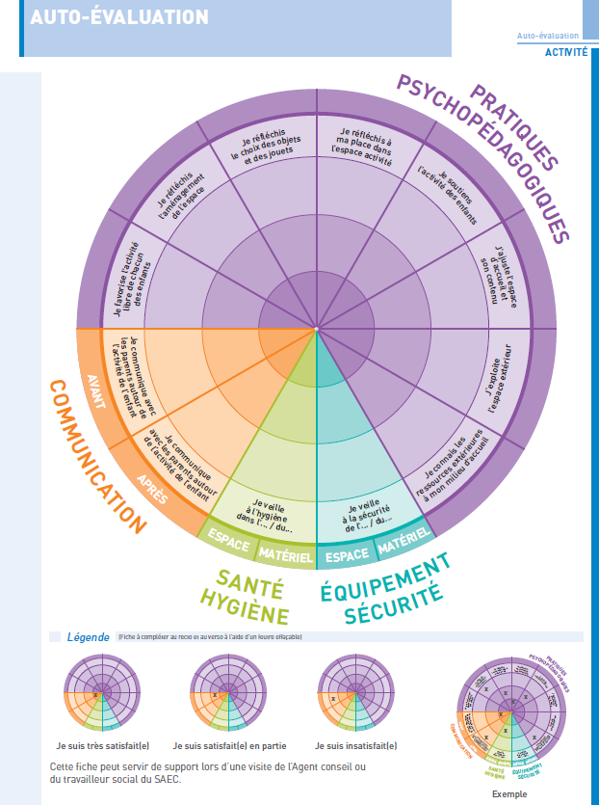

Il en est de même dans les fichiers Excel des autres OBG SAP : ce qui est en bleu est redondant d’une SIPS à l’autre (dans un moins deux SISP).
Brochure ONE : « Activité. Pour l’enfant : agir, découvrir, ressentir…seul ou à plusieurs…Tout est jeu ! », N° d’édition : D/2016/74.80/82, p. 28
Brochure ONE : « Activité. Pour l’enfant : agir, découvrir, ressentir…seul ou à plusieurs…Tout est jeu ! », N° d’édition : D/2016/74.80/82, p.13
Compétences du PQ complétées et précisées, en lien avec l’activité du PQ 1.5. « Intégrer l'enfant dans le groupe »
Communication de la FeSEC " Pour une délibération réussie", disponible sur l’extranet du SeGEC
Brochure ONE : « Activité. Pour l’enfant : agir, découvrir, ressentir…seul ou à plusieurs…Tout est jeu ! », N° d’édition : D/2016/74.80/82
Par exemple, celle, en page 25, de la brochure ONE « L’inclusion des enfants en situation de handicap dans les milieux d’accueil de la petite enfance. »
Il est aussi possible d’utiliser le récit « Une journée d’activités en milieu d’accueil » pour les activités libres et proposés, page 9 de la brochure ONE : « Activité. Pour l’enfant : agir, découvrir, ressentir…seul ou à plusieurs…Tout est jeu ! », N° d’édition : D/2016/74.80/82
ONE « L’inclusion des enfants en situation de handicap dans les milieux d’accueil de la petite enfance. »
Brochure ONE : « Activité. Pour l’enfant : agir, découvrir, ressentir…seul ou à plusieurs…Tout est jeu ! », N° d’édition : D/2016/74.80/82, p.24
Brochure ONE : « Activité. Pour l’enfant : agir, découvrir, ressentir…seul ou à plusieurs…Tout est jeu ! », N° d’édition : D/2016/74.80/82, p.5
Il est aussi possible d’utiliser le récit « Une journée d’activités en milieu d’accueil » pour les activités libres et proposées - Brochure ONE : « Activité. Pour l’enfant : agir, découvrir, ressentir…seul ou à plusieurs…Tout est jeu ! », N° d’édition : D/2016/74.80/82, p.9
Par exemple : - Leur expliquer que ce n’est pas grave s’ils ne sont pas d’accord. Ce qui compte, c’est de verbaliser et de parvenir à expliquer pourquoi ils ne sont pas d’accord. - Donner au moins 3 éléments positifs sur le travail de l’autre. - Parler de manière factuelle et précise (dans ton travail…) et pas de la personne.
Wooclap est gratuit pour les enseignants du secondaire : https://www.wooclap.com/fr/

